Choix de la fonction Move

I. Problèmes rencontré

Initialement j’ai pu me rendre compte que certains agents se bloquaient lors des simulations ou alors qu’il était lent.

De ce fait j’ai comparé trois solutions au problème afin d’avoir une foule plus réaliste

1. Solution 1 : SetPath()

- Calcul multi-thread donc rapide
- Certains individus sont + lent sans raison, ou il se bloque

2. Solution 2 : SetDestination()

- 0 à 15 s de calcul pour commencer à se mouvoir ( pouvant être interprété comme temps d’hésitation)
- Parfois quelques blocage (plus mineur)

3. Solution 3 : Solution 1 + Solution 2

- Départ aussi rapide que la solution 1
- Semble ne pas se bloquer (si le calcul de SetDestination() est fini )

II. Résolution du problème

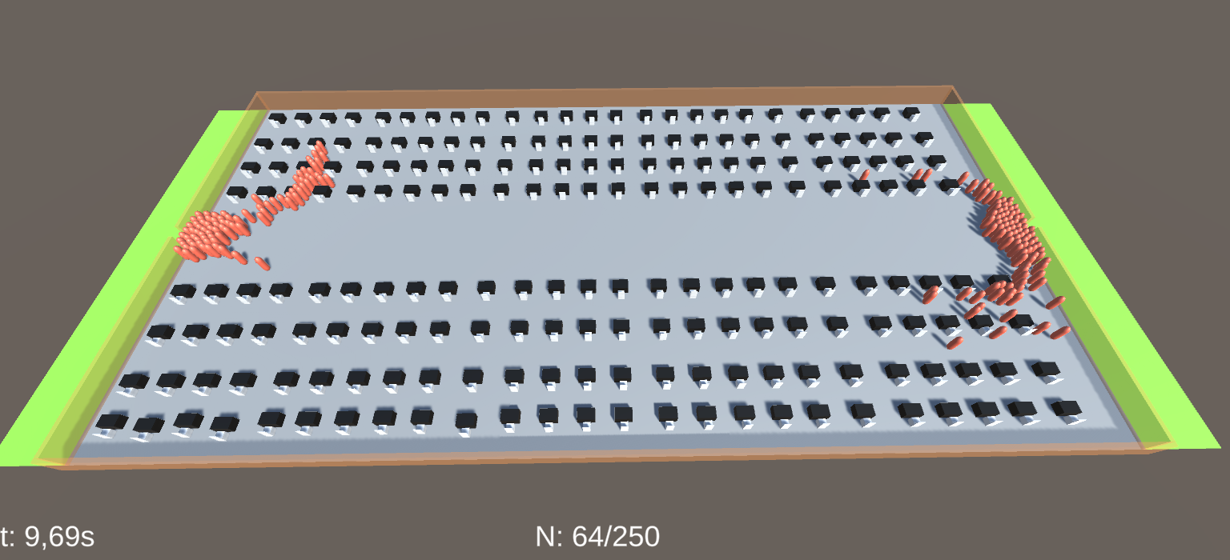
Pour voir quelle solution est la plus adapté j’ai décidé de me donner un bâtiment de référence /général : « Building 2 door, 250 tables uniform »
Pour chacune des solutions, j’ai fais 100 simulations environ, puis j’ai traité les données obtenues pour voir quelle solution semble meilleure, j’obtiens les courbes suivantes :

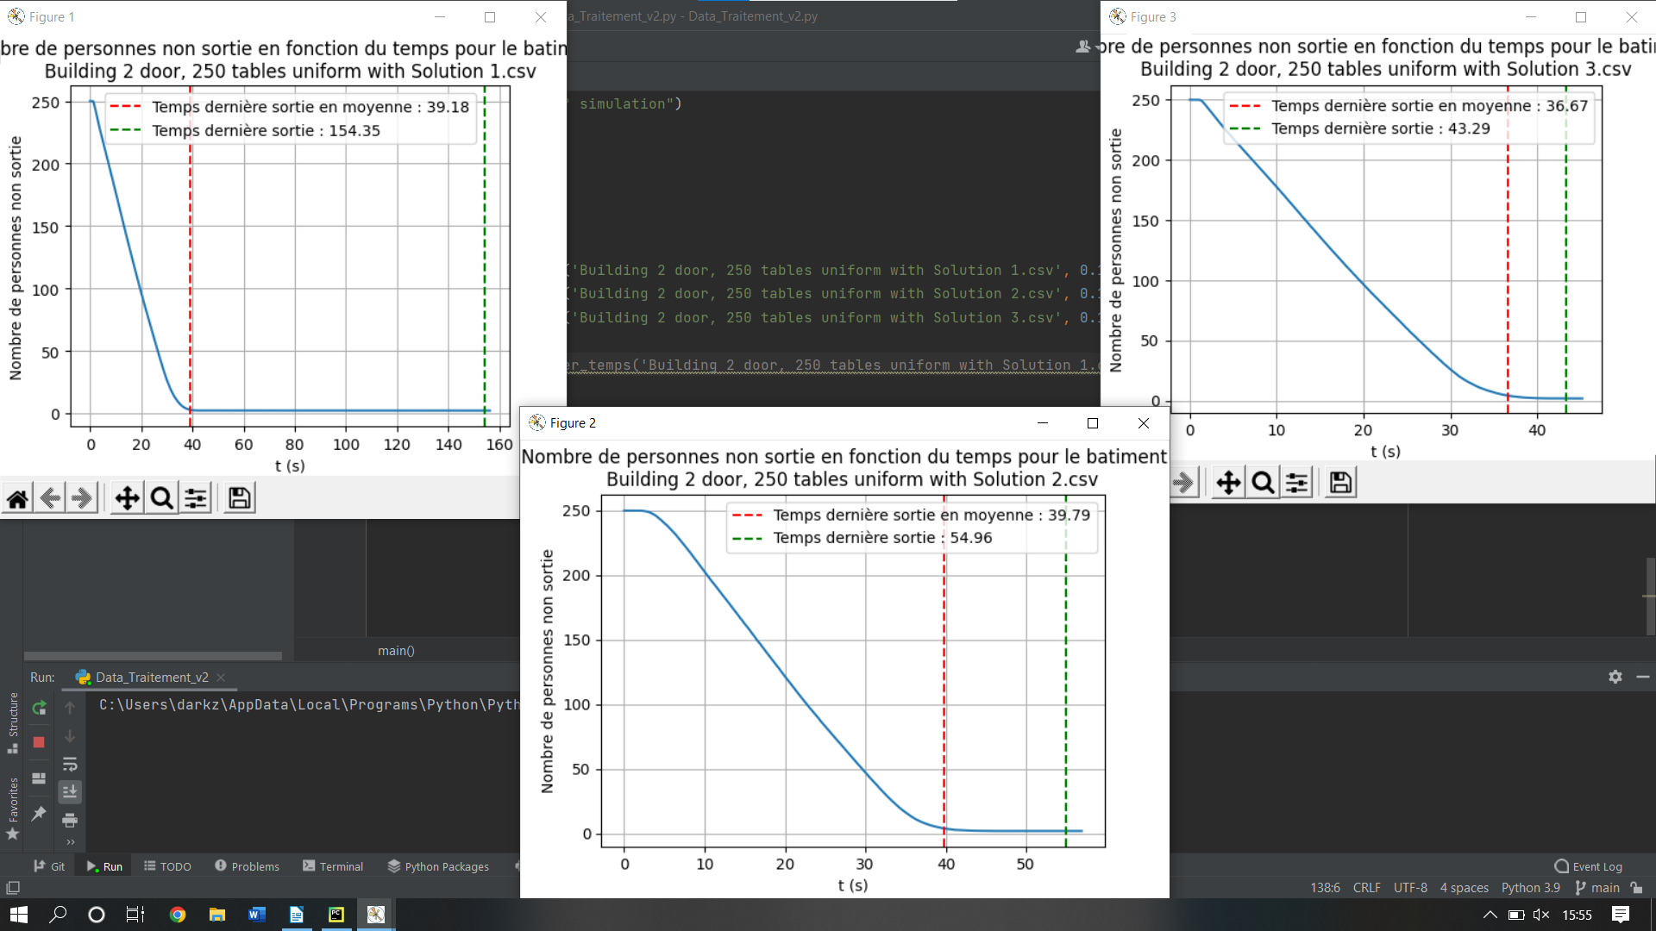
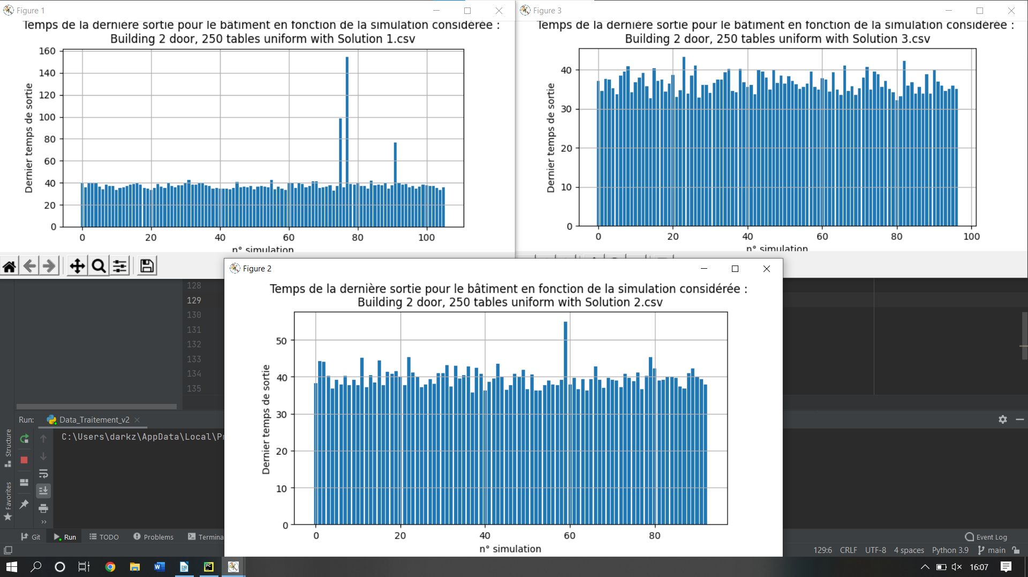

A l’aide des courbes on peut remarquer les choses suivantes :

- La solution n°1 est complètement inutilisable car il y a eu un temps de sortie de 154 sec (sachant que c’est moi qui est débloqué l’agent)

- La solution n°2 est intéressante cependant on voit un temps de sortie de 55 sec, ce qui semble étrange en vue des autres temps obtenus. De ce fait cette solution semble dangereuse car il est tout de même possible d’obtenir des simulations incohérentes avec les autres.

(Le grand temps de sortie obtenu n’est en rien dû à une sortie plus lente, des sorties lentes avec la simulation deux mais étant normales sont plus proches des 45 sec comme le révèle le deuxième screenshot)

De plus, il faut rappeller que pour la solution 2 il y a un temps de calcul considérable, il serait préférable que je puisse calibrer moi même le « temps d’hésitation » si je veux en introduire un

- La solution n°3 ne semble présenter aucun défaut, toutes les simulations faites sont « réaliste », il n’y a aucune valeur abérante obtenu et on observe bien des varations du temps de la dernière sortie dû aux positions de spawn aléatoire.

→ On choisit la Solution 3 pour le reste des simulations

